# **Лакомов Константин Михайлович**

1906-25.02.1944

# C:\Users\Сергей\Downloads\1741111907595.jpg

**Место рождения**

Орловская обл., Колпнянский р-н, Гуляево; Орловская обл., Колпнянский р-н, с. 2 Михайлово

**Воинское звание**

гвардии старший лейтенант; старший лейтенант, красноармеец

**Служил:**

Командир стрелковой роты 339 гвардейского стрелкового полка 120 гвардейской стрелковой дивизии, полевой подвижной госпиталь 820; эвакуационный госпиталь 260; 258 стрелковая дивизия; 43 запасной стрелковый полк 5 запасной стрелковой дивизии. У**бит в бою.**

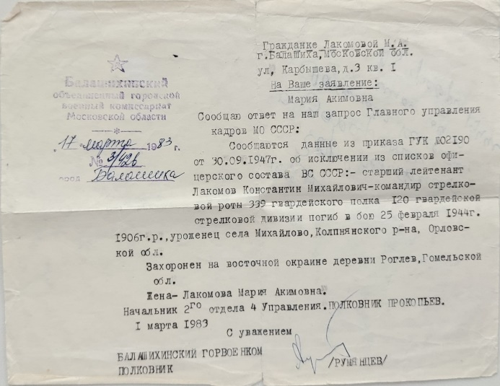 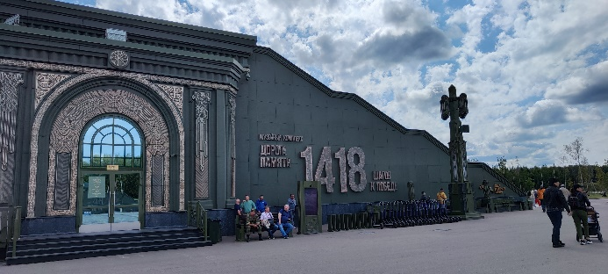

|  |  |  |
| --- | --- | --- |
| **Страна захоронения**  республика Беларусь | **Регион захоронения**  Гомельская обл. | **Место захоронения**  г. Рогачев, гражданское кладбище |
| **Могила**  Братская могила | **Захоронение**  261790669 |  |

Рожко Полина МОАУ «Лицей № 3» ученица 3 класса «б»